Návštěva ve Školním statku Poděbrady
Školní statek Poděbrady je účelovým hospodářstvím pro SOŠ Poděbrady. Jeho velkou předností je malá vzdálenost od školy a je tak studentům i pedagogům snadno dostupný. Obhospodařuje 250 ha zemědělské půdy, z čehož 17 ha tvoří louky a pastviny.
Díky úrodným půdám rovinatého Polabí je možno na statku pěstovat většinu polních plodin, dominují obiloviny, kukuřice a vojtěška. Na statku je umístěn chov skotu, chov prasat a chov koní. V nedalekém areálu školy je dále chov králíků, drůbeže, holubů, ovcí a koz.
Největších úspěchů je dosahováno především v chovu skotu, chováno je přibližně 230 ks krav, jalovic a telat. V čistokrevné plemenitbě jsou na statku chována plemena holštýnské, české strakaté, jerseyské a české červinky. Mléčná užitkovost dosahuje rekordní úrovně, dojnice z tohoto chovu se také pravidelně účastní mnoha výstav, chovatelských dnů a šampionátů. Každoročně také dochází k prodeji plemenných jalovic do zahraničí. Velkou zajímavostí navazující na chov skotu je výroba sýrů.
V chovu prasat je každý rok vykrmováno cca 400 ks prasat, z důvodů výuky přibyl vedle klasických kříženců chov přeštického černostrakatého plemene.
Chov koní je zaměřen jak na parkurové skákání, tak na hobby činnost. Studenti mají možnost ustájit si po dobu studia na statku koně za sníženou cenu.
V roce 2010 byl na statku nově vybudován chov včel.
Součástí statku je mechanizační hala a opravárenská dílna. Statek je soběstačný v naprosté většině agrotechnických operací, studenti zde konající praxi mají možnost proniknout do celého spektra výroby. Statek a jeho zaměstnanci jsou studentům k dispozici i mimo učební dobu během volného času.
Za vysokou úroveň hospodaření získalo v roce 2008 toto středisko prestižní cenu Zemědělský hospodář Středočeského kraje.
Studenti pomáhají při propagaci Středočeské Regionální potraviny a středočeského zemědělství při dožínkách v Lysé nad Labem.

Foto a text: Ing. Jan Kocmánek, ředitel školního statku
a Bc. Gabriela Jeníčková, ředitelka KIS Středočeského kraje
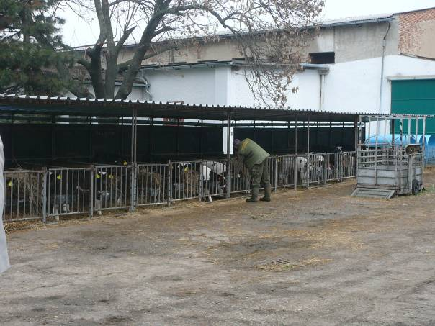
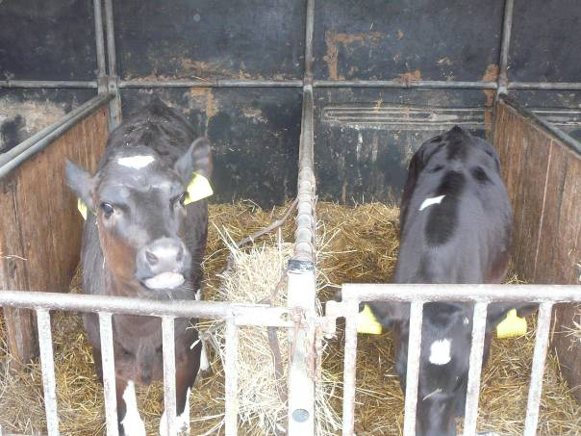
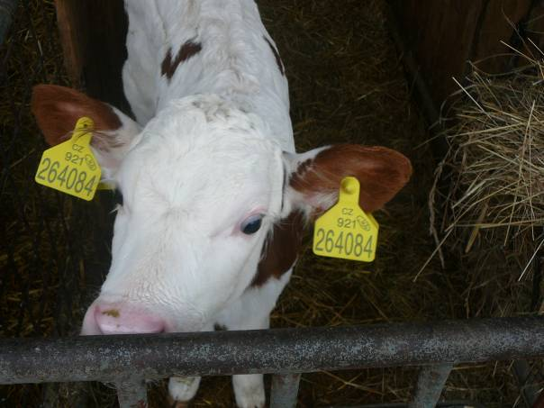
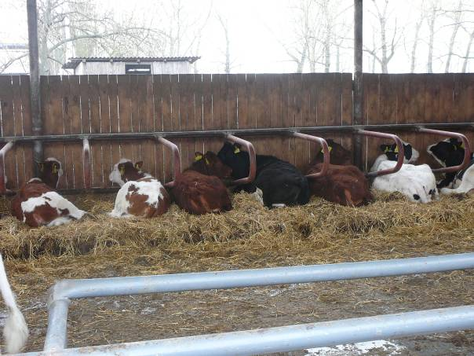
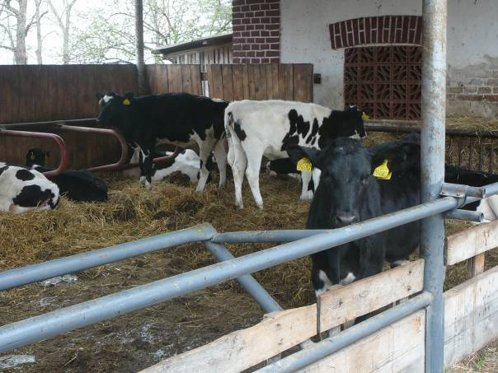
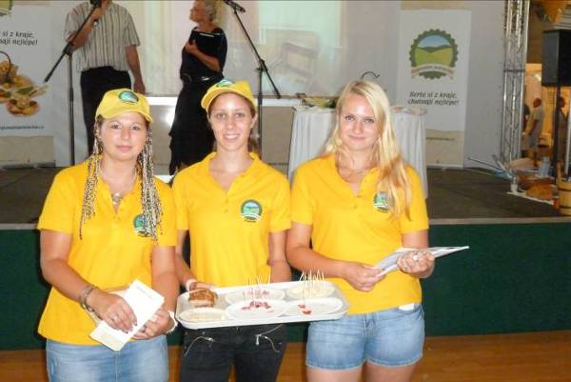
Studenti se Střední zemědělské školy pomáhají při ochutnávkách Středočeské Regionální potraviny v Českých Budějovicích na Zemi živitelce.


Studenti při dožínkách v Lysé nad Labem se vždy postarají o zpestření celého ceremoniálu.

